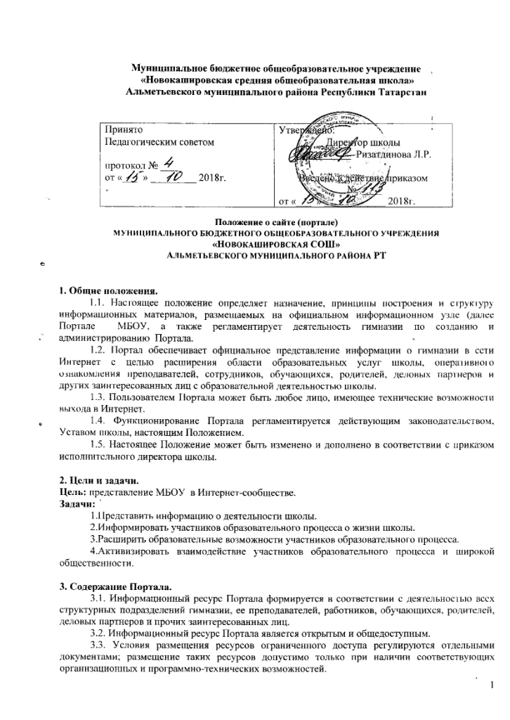

3.4. Основными информационно-ресурсными компонентами Портала являются:
- общая информация о МБОУ;
- справочные материалы об образовательных программах, порядке поступления в МБОУ;
- материалы по организации учебного процесса;
- учебно-методические материалы преподавателей МБОУ;
- материалы о научно-исследовательской деятельности обучающихся и их участии в олимпиадах и конкурсах;
- электронные каталоги информационных ресурсов МБОУ;
- подборки тематических материалов по изучаемым в МБОУ профилям;
- материалы о персоналиях - руководителях, преподавателях, работниках, выпускниках, деловых партнерах и т. п.;
- материалы о событиях текущей жизни МБОУ, проводимых в гимназии и при ее участии мероприятиях, архивы новостей;
- информация об обновлении содержания разделов Портала с указанием даты обновления, названия раздела и аннотации к обновленной информации.
3.5. Размещение информации рекламно-коммерческого характера допускается только по согласованию с исполнительным директором МБОУ. Условия размещения такой информации регламентируются специальными договорами.

4. Организация информационного наполнения и сопровождения Портала.
4.1. Информационное наполнение и актуализация Портала осуществляется совместными усилиями исполнительного директора МБОУ, заместителей директора, методических объединений, структурных подразделений.
4.2. По каждому разделу Портала (информационно-ресурсному компоненту) определяются подразделения (должностные лица), ответственные за подборку и предоставление соответствующей информации. Перечень обязательно предоставляемой информации и возникающих в связи с этим зон ответственности подразделений утверждается исполнительным директором МБОУ.
4.3. Руководство обеспечением функционирования Портала и его программно-технической поддержкой возлагается на заместителя директора по информационным технологиям.
4.4. Заместитель директора по информационным технологиям обеспечивает качественное выполнение всех видов работ, непосредственно связанных с эксплуатацией Портала: изменение дизайна и структуры, размещение новой и удаление устаревшей информации, публикация информации из баз данных, разработка новых web-страниц, реализация политики разграничения доступа и обеспечение безопасности информационных ресурсов.
4.5. Заместитель директора по информационным технологиям осуществляет консультирование лиц, ответственных за предоставление информации по реализации концептуальных решений и текущим проблемам, связанным с информационным наполнением и актуализацией информационного ресурса.
4.6. Непосредственное выполнение работ по размещению информации на Портале, обеспечению ее целостности и доступности, реализации правил разграничения доступа возлагается на администратора Портала (далее – Администратор), который назначается исполнительным директором МБОУ и подчиняется заместителю директора по информационным технологиям.
4.7. Информация, готовая для размещения на Портале, предоставляется в электронном виде Администратору, который согласовывает ее с исполнительным директором, и после согласования оперативно обеспечивает ее размещение в соответствующем разделе Портала. Текстовая информация предоставляется в формате doc, графическая – в формате jpeg или gif.
4.8. В порядке исключения текстовая информация может быть предоставлена в рукописном виде без ошибок и исправлений, графическая – в виде фотографий, схем, чертежей – в этом случае перевод в электронный вид осуществляется под руководством заместителя директора гимназии по информационным технологиям. Порядок исключения определяет исполнительный директор МБОУ.
4.9. В случае устаревания информации, относящейся к подразделению, обновленная информация должна быть предоставлена Администратору не позднее трех дней после внесения изменений.
4.10. Текущие изменения структуры Портала осуществляются Администратором по согласованию с заместителем директора гимназии по информационным технологиям. Изменения, носящие концептуальный характер, согласовываются с исполнительным директором МБОУ.

5. Обеспечение деятельности.
5.1 Организационное: ответственность за создание и функционирование Портала возлагается на заместителя директора по информационным технологиям.
5.2 Техническое: заместитель директора по информационным технологиям, администратор Портала.

6. Исполнители.
К исполнению могут быть привлечены все представители гимназии, также возможно привлечение сторонних разработчиков, для выполнения разовых работ.

8. Сроки исполнения
Обновление не реже 1 раза в месяц.
Новостная лента - не реже одного раза в две недели.

9. Ответственность
9.1. Ответственность за недостоверное, несвоевременное или некачественное предоставление информации (в т.ч. с грамматическими или синтаксическими ошибками) для размещения на Портале несет руководитель соответствующего подразделения (должностное лицо).
9.2. Ответственность за некачественное текущее сопровождение Портала несет Администратор. Некачественное текущее сопровождение может выражаться:
- в несвоевременном размещении предоставляемой информации;
- в совершении действий, повлекших причинение вреда информационному ресурсу;
- в невыполнении необходимых программно-технических мер по обеспечению целостности и доступности информационного ресурса.
9.3. Ответственность за нарушение работоспособности и актуализации Портала вследствие реализованных некачественных концептуальных решений, отсутствия четкого порядка в работе лиц, на которых возложено предоставление информации, несет заместитель директора по информационным технологиям.

